DLRG Wirges e.V.
Birkenstraße 3
56412 Heilberscheid
Tel.: 06485 / 880 990
Email: Finanzen@wirges.dlrg.de

Mir ist bekannt, dass im Zusammenhang mit der Mitgliedschaft stehende Daten in Sinne der DSGVO auf Datenträgern gespeichert werden.
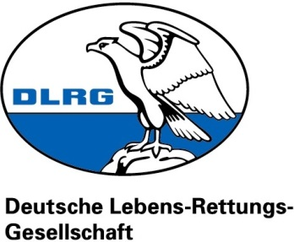
SEPA Mandat
__________________ ______________________________ ____________________________________
^{Titel} ^{Vorname} ^{Name}

__________________________________________________ __________________________________________________
^{Straße} ^{PLZ, Ort}

__________________________________________________ __________________________________________________
^{Geburtsdatum} Geschlecht (m/w/d/Körperschaft)

__________________________________________________ __________________________________________________
^{Telefon - Festnetz} ^{Telefon – Mobil}

__________________________________________________ __________________________________________________
^{E-Mail} Datum, Unterschrift (des Erziehungsberechtigten)
Ich möchte den DLRG Newsletter auf die o.g. Email Adresse erhalten __ ja __ nein
Die Informationen zur Mitgliedschaft und Datenschutz wurden mir ausgehändigt.
Ort, Datum, Unterschrift (des Erziehungsberechtigten) _________________________________________________

Einzugsermächtigung/SEPA Mandat

Ich ermächtige die DLRG Wirges e.V., die jeweils fälligen Beiträge für mich und meine Familienangehörigen von meinem nachstehend bezeichneten Konto einzuziehen. Ein SEPA Mandat wird unbefristet/ bis zum_______________ erteilt. Diese Ermächtigung kann ich jederzeit widerrufen.

IBAN ________ ________ ________ ________ ________ ____

BIC ______________________

Geldinstitut __________________________________________________________________________

Kontoinhaber __________________________________________________________________________

Ort, Datum _______________________________________________

Unterschrift (des Kontoinhabers) _______________________________________________

